Comune di Lonato del Garda

Provincia di Brescia

Relazione dell’organo di revisione  - sulla proposta di deliberazione consiliare del rendiconto della gestione  - sullo schema di rendiconto | anno  2019

L’ORGANO DI REVISIONE

dott. Rappa Vincenzo

dott.ssa Farina Laura Maria

dott.ssa Personelli Daniela

Sommario

INTRODUZIONE 4
CONTO DEL BILANCIO 5
Premesse e verifiche…………………………………………………………………………….5
Gestione Finanziaria……………………………………………………………………………..6
Fondo di cassa 7
Conciliazione tra risultato della gestione di competenza e il risultato di amministrazione 9
Evoluzione del Fondo pluriennale vincolato (FPV) nel corso dell’esercizio 2018 14
Risultato di amministrazione 15
ANALISI DELLA GESTIONE DEI RESIDUI 17
Fondo crediti di dubbia esigibilità……………………………………………………………..19
Fondi spese e rischi futuri……………………………………………………………………..19
SERVIZI CONTO TERZI E PARTITE DI GIRO 20
ANALISI INDEBITAMENTO E GESTIONE DEL DEBITO 21
VERIFICA OBIETTIVI DI FINANZA PUBBLICA 24
ANALISI DELLE ENTRATE E DELLE SPESE 25
VERIFICA RISPETTO VINCOLI IN MATERIA DI CONTENIMENTO DELLE SPESE 30
RAPPORTI CON ORGANISMI PARTECIPATI 31
CONTO ECONOMICO 32
STATO PATRIMONIALE 33
RELAZIONE DELLA GIUNTA AL RENDICONTO 36
CONCLUSIONI 36

Comune di Lonato del Garda
Organo di revisione
Verbale n. 3 del 4/5/2020

RELAZIONE SUL RENDICONTO 2019
L’organo di revisione ha esaminato lo schema di rendiconto dell’esercizio finanziario per l’anno 2019, unitamente agli allegati di legge, e la proposta di deliberazione consiliare del rendiconto della gestione 2019 operando ai sensi e nel rispetto:
- del D.lgs. 18 agosto 2000, n. 267 «Testo unico delle leggi sull'ordinamento degli enti locali»;
- del D.lgs. 23 giugno 2011 n.118 e dei principi contabili 4/2 e 4/3;
- degli schemi di rendiconto di cui all’allegato 10 al d.lgs.118/2011;
- dello statuto comunale e del regolamento di contabilità;
- dei principi di vigilanza e controllo dell’organo di revisione degli enti locali approvati dal Consiglio nazionale dei dottori commercialisti ed esperti contabili;
presenta
l'allegata relazione sulla proposta di deliberazione consiliare del rendiconto della gestione e sullo schema di rendiconto per l’esercizio finanziario 2019 del Comune di Lonato del Garda che forma parte integrante e sostanziale del presente verbale.

Lonato del Garda, lì 4/5/2020
L’Organo di Revisione

INTRODUZIONE

I sottoscritti revisori nominati con delibera dell’organo consiliare n. 3 del 29/01/2019;
- ricevuta in data 27/02/2019 la proposta di delibera consiliare e lo schema del rendiconto per l’esercizio 2019, approvati con delibera della giunta comunale n. 29 del 10/03/2020, completi dei seguenti documenti obbligatori ai sensi del Decreto Legislativo 18 agosto 2000, n. 267 (Testo unico delle leggi sull'ordinamento degli enti locali – di seguito TUEL):
- Conto del bilancio;
- Conto economico
- Stato patrimoniale;

e corredati dagli allegati disposti dalla legge e necessari per il controllo.
- visto il bilancio di previsione dell’esercizio 2019-2021 con le relative delibere di variazione;
- viste le disposizioni della parte II – ordinamento finanziario e contabile del Tuel;
- visto in particolare l’articolo 239, comma 1 lettera d) del TUEL;
- visto il D.lgs. 118/2011;
- visti i principi contabili applicabili agli enti locali;
- visto il regolamento di contabilità
Tenuto conto che
- durante l’esercizio le funzioni sono state svolte in ottemperanza alle competenze contenute nell’art. 239 del TUEL avvalendosi anche di tecniche motivate di campionamento;
- il controllo contabile è stato svolto in assoluta indipendenza soggettiva ed oggettiva nei confronti delle persone che determinano gli atti e le operazioni dell’ente;
- si è provveduto a verificare la regolarità ed i presupposti delle variazioni di bilancio approvate nel corso dell’esercizio dalla Giunta, dal responsabile del servizio finanziario e dai dirigenti, anche nel corso dell’esercizio provvisorio;
In particolare, ai sensi art. 239 comma 1 lett. b) 2, è stata verificata l’esistenza dei presupposti relativamente le seguenti variazioni di bilancio:
Variazioni di bilancio totali | n. 4
di cui variazioni di Consiglio | n. 2
di cui variazioni di Giunta con i poteri del consiglio a ratifica ex art. 175 c. 4 Tuel | n. 1
di cui variazioni di Giunta con i poteri propri ex art. 175 comma 5 bis Tuel | n. 1

- le funzioni richiamate ed i relativi pareri espressi dall’organo di revisione risultano dettagliatamente riportati nella documentazione a supporto dell’attività svolta;
Riportano
i risultati dell’analisi e le attestazioni sul rendiconto per l’esercizio 2019.

CONTO DEL BILANCIO

Premesse e verifiche
Il Comune di Lonato del Garda registra una popolazione al 31.12.2019, ai sensi dell’art.156, comma 2, del Tuel, di n. 16.785 abitanti.
L’organo di revisione, nel corso del 2019, non ha rilevato gravi irregolarità contabili o gravi anomalie gestionali e/o suggerito misure correttive non adottate dall’Ente.

L’organo di revisione in carica allora ha verificato che:
- l’Ente risulta essere correttamente adempiente rispetto alla trasmissione degli schemi di bilancio, dei dati contabili analitici, del piano degli indicatori e dei documenti allegati richiesti dalla BDAP rispetto ai bilanci di previsione, rendiconti, bilanci consolidati approvati;
- nel rendiconto 2019 le somme iscritte ai titoli IV, V e VI delle entrate (escluse quelle entrate del titolo IV considerate ai fini degli equilibri di parte corrente) sono state destinate esclusivamente al finanziamento delle spese di investimento;

In riferimento all’Ente si precisa che:
- ha in essere operazioni di partenariato pubblico-privato, come definite dal d.lgs. n. 50/2016 (leasing immobiliare in costruendo);

- non ha ricevuto nel corso dell’anno 2019 rilievi mossi dalla Corte dei conti in sede di controllo, nonché dei rilievi non recepiti degli organi di controllo interno e degli organi di revisione amministrativa e contabile, ai sensi dell'art. 31, d.lgs. n. 33/2013;

- ha ricevuto nel corso dell’anno 2019 una anticipazione di liquidità ai sensi dell’art. 1, commi 849-857, della legge di bilancio 2019 (L. 30 dicembre 2018 n. 145) pari a € 11.722,52 interamente rimborsata;

- dai dati risultanti dalla tabella dei parametri di deficitarietà strutturale allegata al rendiconto emerge che l’ente non è da considerarsi strutturalmente deficitario e soggetto ai controlli di cui all’art. 243 del Tuel;

- che il responsabile del servizio finanziario ha adottato quanto previsto dal regolamento di contabilità per lo svolgimento dei controlli sugli equilibri finanziari;

- nel corso dell’esercizio 2019, non sono state effettuate segnalazioni ai sensi dell’art.153, comma 6, del TUEL per il costituirsi di situazioni, non compensabili da maggiori entrate o minori spese, tali da pregiudicare gli equilibri del bilancio;

- nel corso dell’esercizio l’ente non è in situazione di disavanzo;

- non è in dissesto;

- non ha provveduto nel corso del 2019 al riconoscimento e finanziamento di debiti fuori bilancio ;

- che l’ente non essendo in dissesto finanziario, né strutturalmente deficitario in quanto non supera oltre la metà dei parametri obiettivi definiti dal decreto del Ministero dell’Interno del 18/2/2013, ed avendo presentato il certificato del rendiconto 2018 entro i termini di legge, non ha avuto l’obbligo di assicurare per l’anno 2019, la copertura minima dei costi dei servizi a domanda individuale, acquedotto e smaltimento rifiuti.

Gestione Finanziaria
L’organo di revisione, in riferimento alla gestione finanziaria, rileva e attesta che:

Fondo di cassa
Il fondo di cassa al 31/12/2019 risultante dal conto del Tesoriere corrisponde alle risultanze delle scritture contabili dell’Ente.
L’andamento della consistenza del fondo di cassa complessivo nell’ultimo triennio è il seguente:
L’evoluzione della cassa vincolata nel triennio è rappresentata nella seguente tabella:

Sono stati verificati gli equilibri di cassa:
Nel conto del tesoriere al 31/12/2019 non sono indicati pagamenti per azioni esecutive
L’ente ha provveduto alla restituzione dell’anticipazione di tesoreria per € 231.507,73
Il limite massimo dell’anticipazione di tesoreria ai sensi dell’art. 222 del Tuel nell’anno 2019 è stato di euro 4.127.362,32.

Tempestività pagamenti
L’ente ha adottato le misure organizzative per garantire il tempestivo pagamento delle somme dovute per somministrazioni, forniture ed appalti, anche in relazione all’obbligo previsto dall’articolo 183, comma 8 del Tuel.

L’ente ha provveduto a quantificare e a trasmettere entro il 30.04.2019 alla Piattaforma dei Crediti Commerciali l’importo del debito scaduto al 31.12.2018, ai sensi dell’articolo 1 co. 859 della L.145/2018. Tale dato è stato pubblicato ai sensi dell’art.33 Dlgs.33/2013.

L’ente ha pubblicato sul sito istituzionale il prospetto sui tempi di pagamento e sui ritardi previsto dal comma 1 dell’articolo 41 del DL 66/2014 dal quale emerge che l’indicatore di tempestività dei pagamenti ponderato per l’anno 2019 è pari a – 9,30 giorni.

Conciliazione tra risultato della gestione di competenza e il risultato di amministrazione
Il risultato della gestione di competenza presenta un avanzo di Euro 10.098.968,67, come risulta dai seguenti elementi:

Per quanto riguarda il grado di attendibilità delle previsioni e della capacità di riscossione delle entrate finali emerge che:
Lo scostamento fra l’accertato e l’incassato sul titolo 1 è determinato principalmente dalle tempistiche di riscossione dell’addizionale comunale 2019 il cui importo a saldo verrà riscosso solo nel corso dei primi mesi dell’anno 2020. Sullo scostamento del titolo incide anche l’insoluto della tassa comunale sui rifiuti (Tari) la cui percentuale di riscossione in conto competenza rispetto al dato definitivo previsionale è pari circa al 79,45%.
Lo scostamento sul titolo II è dovuto principalmente al contributo di € 241.951,40 per ammortamento mutui relativi al servizio idrico il cui saldo è stato riscosso a gennaio 2020 e al contributo nidi gratis di Regione Lombardia riscosso per € 39.135,00 a gennaio 2020.
Lo scostamento sul titolo III è dovuto per € 367.179,86 agli accertamenti relativi alle sanzioni per violazioni del codice strada (registrati nel rispetto del principio contabile al lordo della eventuale inesigibilità) e per € 800.000,00 ai proventi del gasdotto la cui riscossione avverrà solo al termine della stagione invernale 2019-2020. Lo scostamento rimanente di € 464.624,19 fa riferimento a vari capitoli delle entrate di minore entità il cui importo a residuo è già stato riscosso alla data di compilazione della presente relazione per € 341.778,49.

La gestione della parte corrente, distinta dalla parte in conto capitale, integrata con l’applicazione a bilancio dell’avanzo derivante dagli esercizi precedenti, presenta per l’anno 2019 la seguente situazione:

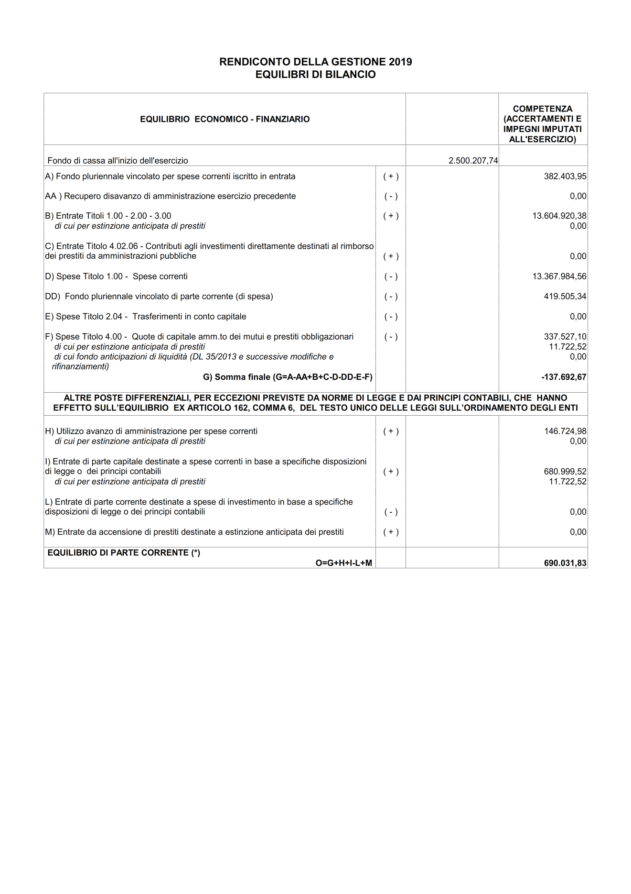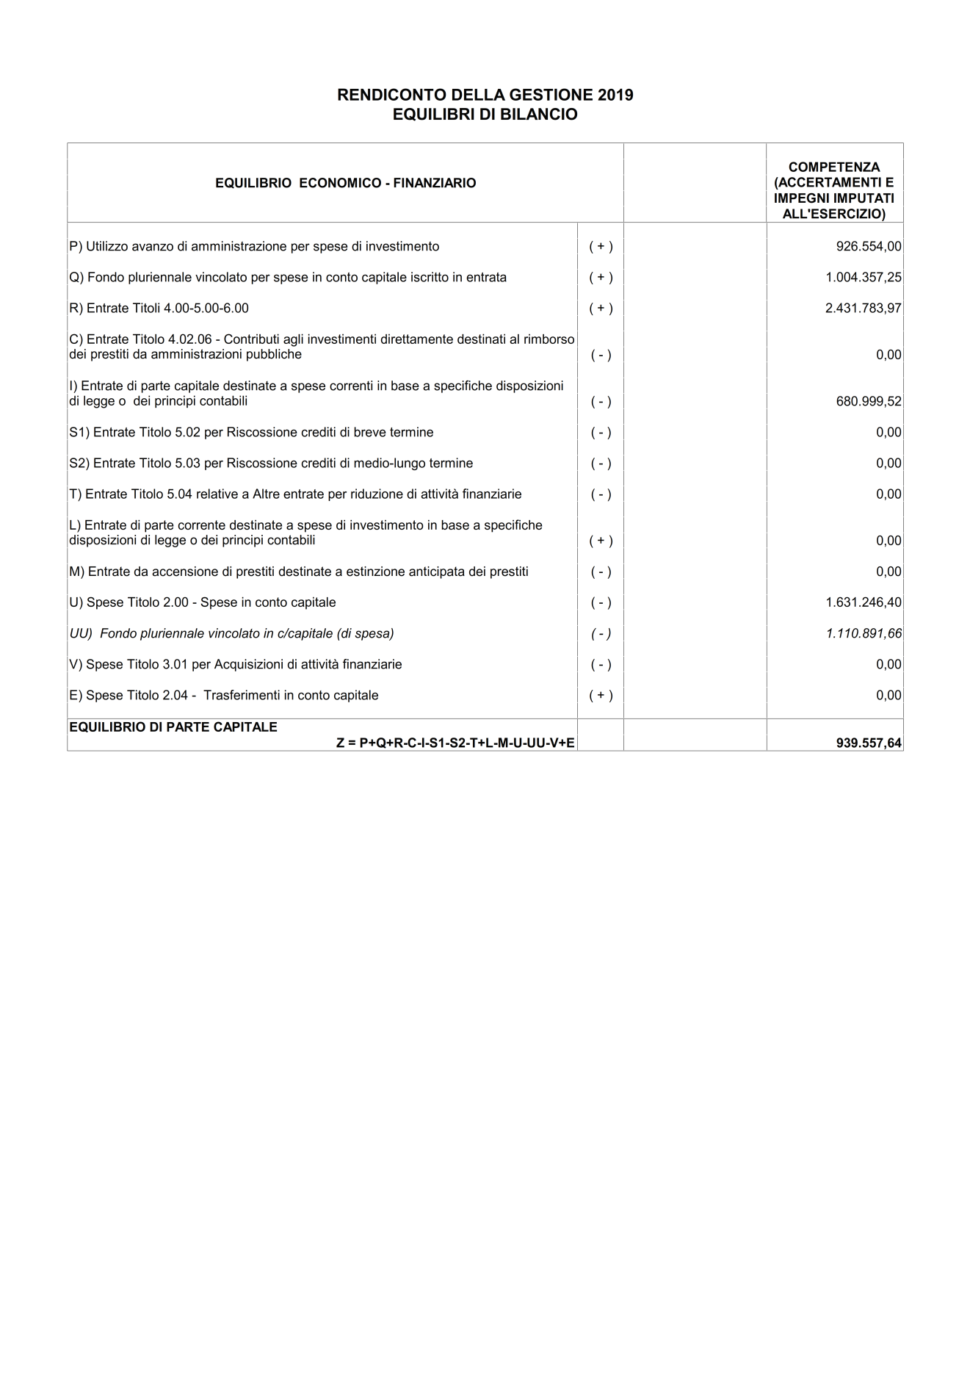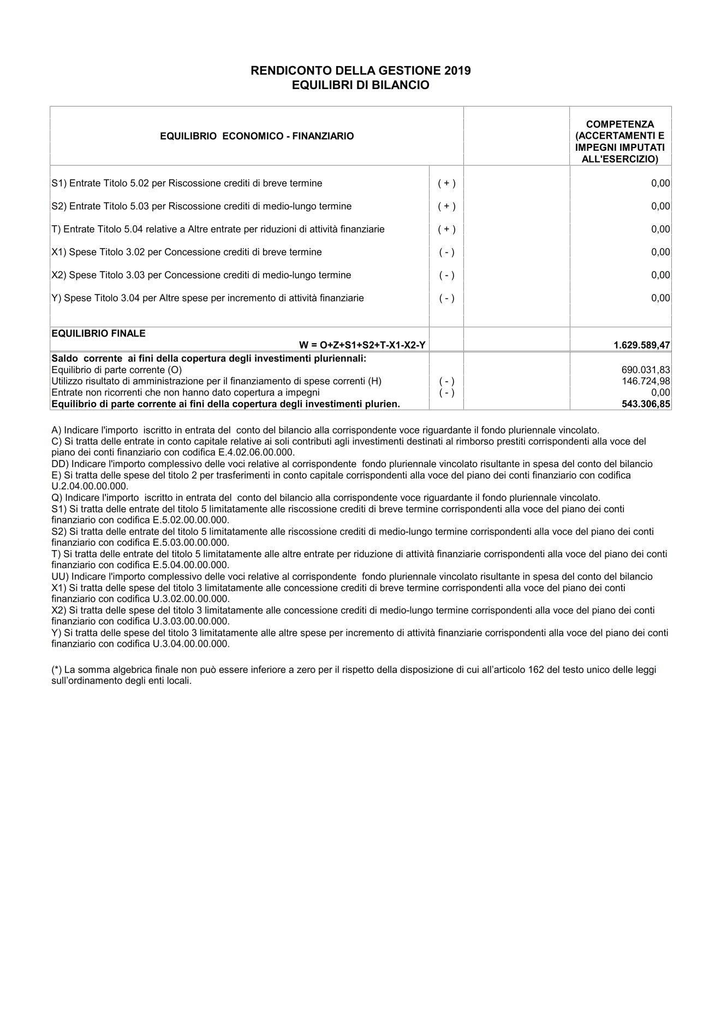

Evoluzione del Fondo pluriennale vincolato (FPV) nel corso dell’esercizio 2019
L’Organo di revisione ha verificato :
- la fonte di finanziamento del FPV di parte corrente e di parte capitale;
- la sussistenza dell’accertamento di entrata relativo a obbligazioni attive scadute ed esigibili che contribuiscono alla formazione del FPV;
- la costituzione del FPV in presenza di obbligazioni giuridiche passive perfezionate;
- la corretta applicazione dell’art.183, comma 3 del TUEL in ordine al FPV riferito ai lavori pubblici;
- la formulazione di adeguati cronoprogrammi di spesa in ordine alla imputazione e reimputazione di impegni e di residui passivi coperti dal FPV;
- l’esigibilità dei residui passivi coperti da FPV negli esercizi 2019-2020-2021 di riferimento.

La composizione del FPV finale 31/12/2019 è la seguente:
FPV | 01/01/2019 | 31/12/2019
FPV di parte corrente | 382.403,95 | 419.505,34
FPV di parte capitale | 1.004.357,25 | 1.110.891,66
FPV per partite finanziarie | /// | ///

Risultato di amministrazione
L’Organo di revisione ha verificato e attesta che:
- Il risultato di amministrazione dell’esercizio 2019, presenta un avanzo di Euro 10.098.968,67, come risulta dai seguenti elementi:

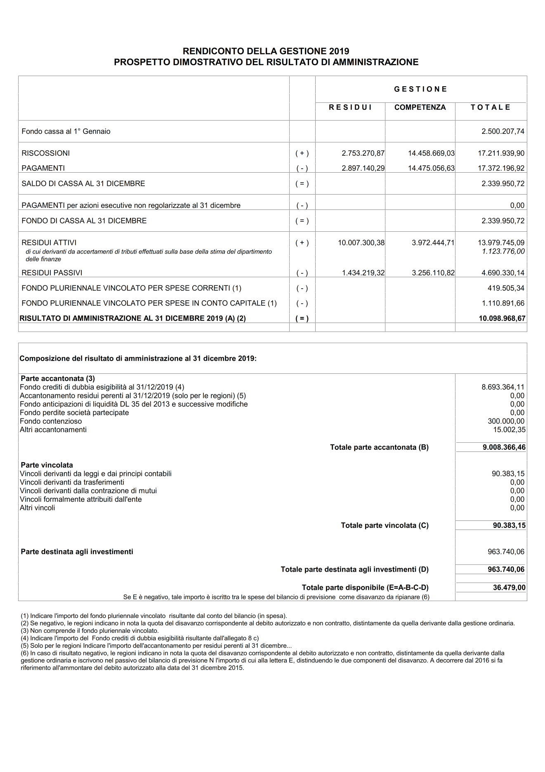

- Il risultato di amministrazione nell’ultimo triennio ha avuto la seguente evoluzione:

L’Organo di revisione ha verificato che alla chiusura dell’esercizio le entrate esigibili che hanno finanziato spese di investimento per le quali, sulla base del principio contabile applicato di cui all’All.4/2 al D.Lgs.118/2011 e s.m.i., non è stato costituito il F.P.V., sono confluite nella corrispondente quota del risultato di amministrazione vincolato, destinato ad investimento o libero, a seconda della fonte di finanziamento.

Utilizzo nell’esercizio 2019 delle risorse del risultato d’amministrazione dell’esercizio 2018

ANALISI DELLA GESTIONE DEI RESIDUI

L’ente ha provveduto al riaccertamento ordinario dei residui attivi e passivi al 31/12/2019 come previsto dall’art. 228 del TUEL con atto G.C. n. 28 del 10/03/2020 munito del parere dell’Organo di revisione.
Il riaccertamento dei residui attivi è stato effettuato dai singoli responsabili delle relative entrate
La gestione dei residui di esercizi precedenti a seguito del riaccertamento ordinario ha comportato le seguenti variazioni:

I minori residui attivi e passivi derivanti dall’operazione di riaccertamento discendono da:

L’Organo di revisione ha verificato il rispetto dei principi e dei criteri di determinazione dei residui attivi e passivi disposti dagli articoli 179, 182, 189 e 190 del TUEL.
L’Organo di revisione ha verificato che i crediti riconosciuti formalmente come insussistenti per erroneo accertamento del credito sono stati definitivamente eliminati dalle scritture e dai documenti di bilancio.
L’Organo di revisione ha verificato conseguentemente che è stato ridotto il FCDE nonostante l’incremento annuale determinato principalmente dall’accertato di competenza 2019
Dall’analisi dell’andamento della riscossione in conto residui nell’ultimo quinquennio relativamente alle principali entrate risulta quanto segue:

Residui attivi |  | Esercizi precedenti | 2014 | 2015 | 2016 | 2017 | 2018 | 2019 | Totale residui conservati al 31.12.2019 | FCDE al 31.12.2019
IMU – Recupero evasione | Residui iniziali | 0,00 | 0,00 | 0,00 | 23.484,14 | 4.839,76 | 23.707,33 | 448.303,16 | 124.628,50 | 27.680,88
 | Riscosso c/residui al 31.12 | 0,00 | 0,00 | 0,00 | 187,78 | 1.650,78 | 14.846,83 | 358.716,50
 | Percentuale di riscossione |  |  |  | 0,79% | 34,10% | 94,17% | 80,01%
Tarsu - Tia - Tari | Residui iniziali | 0,00 | 0,00 | 0,00 | 0,00 | 0,00 | 421.340,89 | 2.708.804,13 | 556.590,93 | 555.786,09
 | Riscosso c/residui al 31.12 | 0,00 | 0,00 | 0,00 | 0,00 | 0,00 | 72.710,30 | 2.152.213,20
 | Percentuale di riscossione |  |  |  |  |  | 17,25% | 79,45%
Sanzioni per violazioni codice della strada | Residui iniziali | 0,00 | 1.082.007,65 | 1.291.632,58 | 1.452.162,94 | 1.696.430,48 | 458.528,09 | 581.057,21 | 5.680.601,01 | 4.992.793,84
 | Riscosso c/residui al 31.12 | 0,00 | 360.407,45 | 115.536,22 | 53.738,42 | 0,00 | 97.918,69 | 253.646,86
 | Percentuale di riscossione |  | 33,30% | 8,94% | 3,70% | 0,00% | 21,35% | 43,65%
Fitti attivi e canoni patrimoniali | Residui iniziali | 2.377,80 | 40.069,41 | 44.053,31 | 36.498,51 | 44.465,51 | 124.104,55 | 378.853,89 | 286.613,39 | 188.870,92
 | Riscosso c/residui al 31.12 | 0,00 | 0,00 | 0,00 | 0,00 | 0,00 | 74.140,03 | 305.388,03
 | Percentuale di riscossione | 0,00 | 0,00 | 0,00 | 0,00 | 0,00 | 59,73% | 80,60%
Proventi acquedotto | Residui iniziali | 0,00 | 0,00 | 0,00 | 0,00 | 0,00 | 93.103,02 | 0,00 | 0,00 | 0,00
 | Riscosso c/residui al 31.12 | 0,00 | 0,00 | 0,00 | 0,00 | 0,00 | 93.103,02 | 0,00
 | Percentuale di riscossione | 0,00 | 0,00 | 0,00 | 0,00 | 0,00 | 100,00 | 0,00
Proventi da permesso di costruire | Residui iniziali | 33.925,09 | 9.238,54 | 0,00 | 0,00 | 0,00 | 1.766,82 | 1.335.834,68 | 47.120,16 | 40.105,38
 | Riscosso c/residui al 31.12 | 0,00 | 0,00 | 0,00 | 0,00 | 0,00 | 1.250,82 | 1.332.394,15
 | Percentuale di riscossione | 0,00 | 0,00 | 0,00 | 0,00 | 0,00 | 70,79% | 99,74%
Proventi  canoni  depurazione | Residui iniziali | 0,00 | 0,00 | 0,00 | 0,00 | 0,00 | 0,00 | 0,00 | 0,00 | 0,00
 | Riscosso c/residui al 31.12 | 0,00 | 0,00 | 0,00 | 0,00 | 0,00 | 0,00 | 0,00
 | Percentuale di riscossione

Fondo crediti di dubbia esigibilità
L’ente ha provveduto all’accantonamento di una quota del risultato di amministrazione al fondo crediti di dubbia esigibilità come richiesto al punto 3.3 del principio contabile applicato 4.2. al D.Lgs.118/2011 e s.m.i..

Per la determinazione del F.C.D.E. l’Ente ha utilizzato il metodo ordinario (calcolo della media semplice).
Il fondo crediti di dubbia esigibilità da accantonare nel rendiconto 2019 da calcolare col metodo ordinario è determinato applicando al volume dei residui attivi riferiti alle entrate di dubbia esigibilità, la percentuale determinata come complemento a 100 della media delle riscossioni in conto residui intervenuta nel quinquennio precedente rispetto al totale dei residui attivi conservati al primo gennaio degli stessi esercizi.

In applicazione del metodo ordinario, l’accantonamento a FCDE iscritto a rendiconto ammonta a complessivi euro 8.693.364,11

Fondi spese e rischi futuri
Fondo contenziosi
Il risultato di amministrazione presenta un accantonamento per fondo rischi contenzioso per euro 300.000,00, determinato secondo le modalità previste dal principio applicato alla contabilità finanziaria al punto 5.2 lettera h) per il pagamento di potenziali oneri derivanti da sentenze.
Tale fondo è stato costituito per fare fronte ad eventuali spese derivanti dal ricorso amministrativo proposto da Italgas Reti Spa per la restituzione della cabina REMI a servizio della rete di distribuzione del gas.

Fondo perdite aziende e società partecipate
Non sono state accantonate somme in quanto le società controllate e partecipate direttamente dall’ente hanno presentato utili di esercizio costanti negli ultimi 5 anni

Fondo indennità di fine mandato e fondo innovazione
È stato costituito un fondo per indennità di fine mandato di € 13.944,35 e un fondo innovazione per € 1.058,00.

SERVIZI CONTO TERZI E PARTITE DI GIRO
L’Organo di revisione ha provveduto ad accertare l’equivalenza tra gli accertamenti e gli impegni di spesa dei capitoli relativi ai servizi per conto terzi e risultano essere equivalenti.

L’Organo di revisione ha verificato che la contabilizzazione delle poste inserite tra i servizi per conto di terzi e le partite di giro è conforme con quanto stabilito dal principio contabile applicato 4/2, par. 7.

ANALISI INDEBITAMENTO E GESTIONE DEL DEBITO
L’Ente ha rispettato il limite di indebitamento disposto dall’art. 204 del TUEL ottenendo le seguenti percentuali d’incidenza degli interessi passivi sulle entrate correnti:
Nella tabella seguente è dettagliato il debito complessivo:

TOTALE DEBITO CONTRATTO
1) Debito complessivo contratto al 31/12/2018 | + | 7.325.886,92
2) Rimborsi mutui effettuati nel 2019 | - | 325.804,58
3) Debito complessivo contratto nell'esercizio 2019 | + | 0,00
TOTALE DEBITO | = | 7.000.082,34
In particolare :
- € 5.847.387,54 per prestito obbligazionario
- € 204.643,25 per finanziamento regionale
- € 948.051,55 per mutui Cassa DD.PP.

L’indebitamento dell’ente ha avuto la seguente evoluzione:
Gli oneri finanziari per ammortamento prestiti ed il rimborso degli stessi in conto capitale registra la seguente evoluzione:
L’ente nel 2019 non ha effettuato operazioni di rinegoziazione dei mutui.

Contratti di leasing
L’ente ha in corso al 31/12/2019 i seguenti contratti di locazione finanziaria:

Bene utilizzato | Contratto/concedente | Scadenza contratto | Canone annuo
Contratto per lavori di ristrutturazione piazze | IC 281520 | 180 mesi | 145.241,96
Contratto per lavori di ristrutturazione piazze | IC 281521 | 180 mesi | 27.718,72

La decorrenza dei contratti è 17/07/2013.

VERIFICA OBIETTIVI DI FINANZA PUBBLICA

Si attesta il rispetto dei saldi di finanza pubblica per l’anno 2019 ai sensi della legge 28 dicembre 2015, n. 208 (legge di stabilità 2016), all’articolo 1, comma 707, commi da 709 a 713, comma 716 e commi da 719 a 734 e successive modifiche come da allegati al Rendiconto.

ANALISI DELLE ENTRATE E DELLE SPESE
Entrate
In merito all’attività di verifica e di controllo delle dichiarazioni e dei versamenti, l’Organo di revisione, con riferimento all’analisi di particolari entrate in termini di efficienza nella fase di accertamento e riscossione, rileva che sono stati conseguiti i risultati attesi e che in particolare le entrate per il recupero dell’evasione sono state le seguenti:

La movimentazione delle somme rimaste a residuo per recupero evasione è stata la seguente:
Alla data di compilazione della presente relazione i residui risultano riscossi per € 58.060,10 (46,58%)

IMU
Le entrate accertate nell’anno 2019 ammontano a 3.119.217,30
La movimentazione delle somme rimaste a residuo per IMU è stata la seguente:
Alla data di compilazione della presente relazione i residui risultano riscossi per € 89.976,34 (99,97%).

TARI
Il tributo tari è stato reinternalizzato a partire dal 01/01/2018
La movimentazione delle somme rimaste a residuo per TARI è stata la seguente:

Alla data di compilazione della presente relazione i residui risultano riscossi per € 61.496,20 (6,79%).

Contributi per permessi di costruire
Gli accertamenti negli ultimi tre esercizi hanno subito la seguente evoluzione:
Contributi permessi a costruire e relative sanzioni | 2017 | 2018 | 2019
Accertamento | 938.639,06 | 1.961.190,06 | 1.335.834,68
Riscossione | 934.048,74 | 1.959.423,24 | 1.332.394,15

La destinazione percentuale del contributo al finanziamento della spesa del titolo 1 è stata la seguente:

Sanzioni amministrative pecuniarie per violazione codice della strada
(artt. 142 e 208 D.Lgs. 285/92)
Le somme accertate negli ultimi tre esercizi hanno subito la seguente evoluzione:

La parte vincolata del (50%) risulta destinata come segue:

La movimentazione delle somme rimaste a residuo è stata la seguente:

Proventi dei beni dell’ente: fitti attivi e canoni patrimoniali
Le entrate accertate nell’anno 2019 sono pari a Euro 378.853,89
La movimentazione delle somme rimaste a residuo per fitti attivi e canoni patrimoniali è stata la seguente:

Spese correnti
La comparazione delle spese correnti, riclassificate per macroaggregati, impegnate negli ultimi due esercizi evidenzia:
La variazione del macroaggregato 09 è determinata principalmente dai costi sostenuti per il rimborso delle somme riscosse a titolo di sanzioni codice della strada di competenza dei comuni di Bedizzole e Calcinato nell’ambito della convenzione di polizia locale (72%). Il macroaggregato comprende anche le spese sostenute per la restituzione del contributo regionale a causa della revoca dell’ assegnazione del cofinanziamento decreto N. 2734/2017 per il progetto di sicurezza urbana (17%).

Spese per il personale
La spesa per redditi di lavoro dipendente sostenuta nell’anno 2019, e le relative assunzioni hanno rispettato:
- i vincoli disposti dall’art. 3, comma 5 e 5 quater del D.L. 90/2014, dell’art.1 comma 228 della Legge 208/2015 e dell’art.16 comma 1 bis del D.L. 113/2016, e dall’art. 22 del D.L. 50/2017, sulle assunzioni di personale a tempo indeterminato per gli enti soggetti al pareggio di bilancio e al comma 762 della Legge 208/2015, comma 562 della Legge 296/2006 per gli enti che nel 2015 non erano assoggettati al patto di stabilità;
- i vincoli disposti dall’art. 9, comma 28 del D.L. 78/2010 sulla spesa per personale a tempo determinato, con convenzioni o con contratti di collaborazione coordinata e continuativa; che obbligano a non superare la spesa dell’anno 2009 di euro 64.007,28;
- l’obbligo di riduzione della spesa di personale disposto dall’art. 1 comma 557 della Legge 296/2006 rispetto a valore medio del triennio 2011/2013 che risulta di euro 2.783.313,50;
- l’art.40 del D. Lgs. 165/2001;
- l’ammontare complessivo delle risorse destinate annualmente al trattamento accessorio del personale non supera il corrispondente importo impegnato per l’anno 2016 come previsto dal comma 2 dell’art.23 del D. Lgs. 75/2017.

La spesa di personale sostenuta nell’anno 2019 rientra nei limiti di cui all’art.1, comma 557 e 557 quater della Legge 296/2006.

L’ Organo di revisione ha certificato la costituzione del fondo per il salario accessorio e ha rilasciato il parere sull’accordo decentrato integrativo.

VERIFICA RISPETTO VINCOLI IN MATERIA DI CONTENIMENTO DELLE SPESE

L’Ente, avendo provveduto all’approvazione del Rendiconto 2018 entro il termine del 30/04/2019 e il Bilancio di previsione 2020-2022 entro il 31/12/2019 non è tenuto al rispetto dei seguenti vincoli:
- Vincoli previsti dall’articolo 6 del dl 78/2010 e da successive norme di finanza pubblica in materia di:
- spese per studi ed incarichi di consulenza (comma 7);
- per relazioni pubbliche, convegni, pubblicità e di rappresentanza (comma 8);
- per sponsorizzazioni (comma 9);
- per attività di formazione (comma 13)
e dei vincoli previsti dall’art.27 comma 1 del D.L. 112/2008:
«dal 1° gennaio 2009, le amministrazioni pubbliche riducono del 50% rispetto a quella dell'anno 2007, la spesa per la stampa delle relazioni e di ogni altra pubblicazione prevista da leggi e regolamenti e distribuita gratuitamente od inviata ad altre amministrazioni»

RAPPORTI CON ORGANISMI PARTECIPATI

L’Organo di revisione, ai sensi dell’art.11, comma 6 lett. J del d.lgs.118/2011, ha preso visione del prospetto predisposto dall’ente riguardo la conciliazione dei rapporti creditori e debitori tra l’Ente e gli organismi partecipati.

Esternalizzazione dei servizi
L’Ente, nel corso dell’esercizio 2019 ha sostenuto alcune spese a favore dei propri enti e società partecipati/controllati, direttamente o indirettamente:

Costituzione di società e acquisto di partecipazioni societarie
L’Ente, nel corso dell’esercizio 2019, non ha proceduto alla costituzione di nuove società o all’acquisizione di nuove partecipazioni societarie.

Razionalizzazione periodica delle partecipazioni pubbliche
L’Ente ha provveduto in data 30/12/2019 con deliberazione di Conisglio comunale n. 93 all’analisi dell’assetto complessivo di tutte le partecipazioni possedute, dirette e indirette, predisponendo, ove ne ricorrano i presupposti, un piano di riassetto per la loro razionalizzazione.

Società che hanno conseguito perdite di esercizio

L’Organo di revisione dà atto che nessuna società controllata/partecipata ha subito perdite nel corso dell’esercizio 2018 e nei due precedenti.

Ulteriori controlli in materia di organismi partecipati
Infine, l’Organo di revisione dà atto che i dati inviati dagli enti alla banca dati del Dipartimento del Tesoro sono congruenti con le informazioni sugli organismi partecipati allegate alla relazione sulla gestione.

CONTO ECONOMICO
Nel conto economico della gestione sono rilevati i componenti positivi e negativi secondo criteri di competenza economica così sintetizzati:
Il conto economico è stato formato sulla base del sistema contabile concomitante integrato con la contabilità finanziaria (attraverso la matrice di correlazione di Arconet) e con la rilevazione, con la tecnica della partita doppia delle scritture di assestamento e rettifica.
Nella predisposizione del conto economico sono stati rispettati i principi di competenza economica ed in particolare i criteri di valutazione e classificazione indicati nei punti da 4.1 a 4.36, del principio contabile applicato n.4/3.
In merito al risultato economico conseguito nel 2019 si rileva che la differenza ( € 895.398,75) rispetto all’anno 2018 discende principalmente dalla differenza del valore delle partecipazioni iscritte tra le immobilizzazioni finanziarie, data dalla rivalutazione del patrimonio netto al 2018 e dai proventi da partecipazione indicati tra i proventi finanziari per euro 170.000,00 si riferiscono alle seguenti partecipazioni:

società | % di partecipazione | Proventi
FARMACIA DI LONATO SRL | 100% | 170.000,00

Per ogni ulteriore approfondimento si rimanda alla relazione economico patrimoniale allegata al Rendiconto 2019

STATO PATRIMONIALE
Nello stato patrimoniale sono rilevati gli elementi dell’attivo e del passivo, nonché le variazioni che gli elementi patrimoniali hanno subito per effetto della gestione.
I valori patrimoniali al 31/12/2019 e le variazioni rispetto all’ anno precedente sono indicati nei prospetti allegati al Rendiconto 2019.
Gli inventari dell’ente risultano aggiornati all’anno 2019, si invita l’ente a dotarsi idonee procedure per l’identificazione dei singoli beni.
La verifica degli elementi patrimoniali al 31/12/2019 ha evidenziato:
ATTIVO
Immobilizzazioni
Le immobilizzazioni iscritte nello stato patrimoniale sono state valutate in base ai criteri indicati nel punto 6.1 del principio contabile applicato 4/3 i valori iscritti trovano corrispondenza con quanto riportato nell’inventario e nelle scritture contabili.
Le immobilizzazioni finanziarie riferite alle partecipazioni sono state valutate in base ai criteri indicati al punto 6.1.3 del principio contabile applicato 4/3.
Crediti
È stata verificata la conciliazione tra residui attivi diversi da quelli di finanziamento e l’ammontare dei crediti di funzionamento, come indicato al punto 6.2b1 del principio contabile applicato 4/3, nonché tra il fondo crediti di dubbia esigibilità e il fondo svalutazione crediti.
Il totale dei crediti è pari ai residui attivi € 13.979.745,09 meno FCDE 2019 per € 8.693.364,11, più il credito Iva per € 15.591,00, e più l’IVA in sospensione per acquisti pari ad € 133.778,23 meno i depositi postali al 31.12.2019 per € 269.210,25, incrementati poi dei crediti stralciati per € 65.497,45 (anni precedenti).
Il fondo svalutazione crediti pari a euro 8.693.364,11 è stato quindi portato in detrazione delle voci di credito a cui si riferisce ed è pari a quello accantonato nel risultato di amministrazione
In contabilità economico-patrimoniale, sono conservati anche i crediti stralciati dalla contabilità finanziaria e, in corrispondenza di questi ultimi, deve essere iscritto in contabilità economico-patrimoniale un fondo pari al loro ammontare, come indicato al punto 6.2b1 del principio contabile applicato 4/3.
L’Organo di revisione ha verificato la conciliazione tra residui attivi del conto del bilancio e i crediti.

Disponibilità liquide
È stata verificata la corrispondenza del saldo patrimoniale al 31/12/2019 delle disponibilità liquide con le risultanze del conto del tesoriere, degli altri depositi bancari e postali.

PASSIVO
Patrimonio netto
La variazione del netto patrimoniale trova questa conciliazione con il risultato economico dell’esercizio.
Il patrimonio netto è così suddiviso:

Fondi per rischi e oneri
I fondi per rischi e oneri sono calcolati nel rispetto del punto 6.4.a del principio contabile applicato 4/3 e sono così distinti:

Debiti
Per i debiti da finanziamento è stata verificata la corrispondenza tra saldo patrimoniale al 31/12/2019 con i debiti residui in sorte capitale dei prestiti in essere;
Per gli altri debiti è stata verificata la conciliazione con i residui passivi diversi da quelli di finanziamento.

La conciliazione tra residui passivi e debiti è data dalla seguente relazione:
Ratei, risconti e contributi agli investimenti
Le somme iscritte sono state calcolate nel rispetto del punto 6.4.d. del principio contabile applicato 4/3.

RELAZIONE DELLA GIUNTA AL RENDICONTO
L’Organo di revisione prende atto che l’ente ha predisposto la relazione della giunta in aderenza a quanto previsto dall’articolo 231 del TUEL, secondo le modalità previste dall’art.11, comma 6 del d.lgs.118/2011 e in particolare risultano:
- i criteri di valutazione (con particolare riferimento alle modalità di calcolo del FCDE)
- le principali voci del conto del bilancio
- l’elenco analitico delle quote vincolate e accantonate nel risultato di amministrazione
- gli esiti della verifica dei crediti/debiti con gli organismi partecipati
- l’elenco delle garanzie principali o sussidiari prestate dall’ente
Nella relazione sono illustrate le gestioni dell’ente, i criteri di valutazione utilizzati, nonché i fatti di rilievo verificatisi dopo la chiusura dell’esercizio.

CONCLUSIONI

Tenuto conto di tutto quanto esposto, rilevato e proposto si attesta la corrispondenza del rendiconto alle risultanze della gestione e si esprime giudizio positivo per l’approvazione del rendiconto dell’esercizio finanziario 2019.
Nel contempo si invita codesta Amministrazione a provvedere in tempi brevi all’aggiornamento dell’inventario.

L’Organo di revisione

dott. Rappa Vincenzo

dott.ssa Farina Laura Maria

dott.ssa Personelli Daniela

Documento informatico firmato digitalmente ai sensi del D.Lgs 82/2005 s.m.i. e norme collegate, il quale sostituisce il documento cartaceo e la firma autografa

